ОПРОСНЫЙ ЛИСТ НА УСТАНОВКУ ПОЖАРОТУШЕНИЯ HC-FS

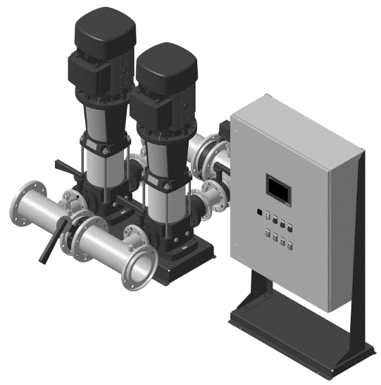

**Данные покупателя**

Название организации: _________________________________________

Контактное лицо (ФИО): _________________________________________

Адрес: _________________________________________

Контактный телефон: _________________________________________

E-mail: _________________________________________

Объект: _________________________________________

**Параметры для подбора установки**

Количество насосов раб: ____ рез: ____

(доступны исполнения 1+1 и 2+1)

Наименование насоса : ____________________

(если известно)

**Тип системы**

□ HC-FS-A:

Реле давления в качестве инициирующего устройства. Наличие секционных затворов (отсечных задвижек) между насосами.

□ HC-FS-V:

Датчики давления в качестве инициирующего устройства. Без секционных затворов (отсечных задвижек) между насосами.

**Рабочая точка**

**(обязательно, если не указан насос)**

Расход/Подача (м3/ч) : ________________

Дифференциальный напор (м) : ________________

(напор установки без учета подпора)

Максимальный подпор (м) : ________________

(максимально возможное давление на входе)

Перекачиваемая жидкость : ________________

Температура жидкости : ________________

(в стандартном исполнении до 60 С)

**Требуемое максимальное давление системы**

**(16 бар – стандартное исполнение)**

На входе : ____ бар

На выходе : ____ бар

**Управление дополнительными задвижками с электроприводом**

Общее количество задвижек : ________

(максимально до 6 задвижек)

Напряжение питания (В) : ________

Номинальный ток (А) : ________

По умолчанию в комплектацию входит возможность управления одной дополнительной задвижкой 3х380В, током до 1А.

**Управление жокей-насосом**

Напряжение питания (В) : ________

Номинальный ток (А) : ________

По умолчанию в комплектацию входит возможность управления одним жокей-насосом 3х380В, током:

- равным току основного насоса, при токе основного насоса до 9А

- равным 12А, при токе основного насоса выше 9А.

**Наличие опций:**

**(см. описание опций)**

Управление дренажным насосом да □ / нет □

(Укажите параметры)

Параметры дренажного насоса (при наличии):

Наличие встроенного поплавка : ________

Напряжение питания (В) : ________

Номинальный ток (А) : ________

Устройство плавного пуска на основные насосы да □ / нет □

Устройство плавного пуска на резервные насосы да □ / нет □

Корпус ППУ окрашен в красный цвет да □ / нет □

Датчик PTC на каждый насос да □ / нет □

Секционные затворы (отсечные задвижки) да □ / нет □

(только для установок FS-V)

Поплавок вместо датчика давления на входе _____________

(Укажите количество поплавков от 1 до 3х)

ППУ на удалении от насосов (длина кабеля, м) _____________

(по умолчанию 5м)

Нестандартные опции да □ / нет □

(опишите в поле «дополнительная информация»)

**Дополнительная информация:**

_______________________________________________________________________________________________________________________________________________________________________________________________________________________________________________________________________________________________________________________________________________________________________________________________________________________________________________________________________________________________________________________________________________________________________________________________________________________________________________________________________________________________